Aufgabenblatt 2: Teamteaching - Formen der Zusammenarbeit
Welche Formen der Zusammenarbeit praktizieren wir? Warum?
Welche Formen praktizieren wir weniger oder gar nicht? Warum?

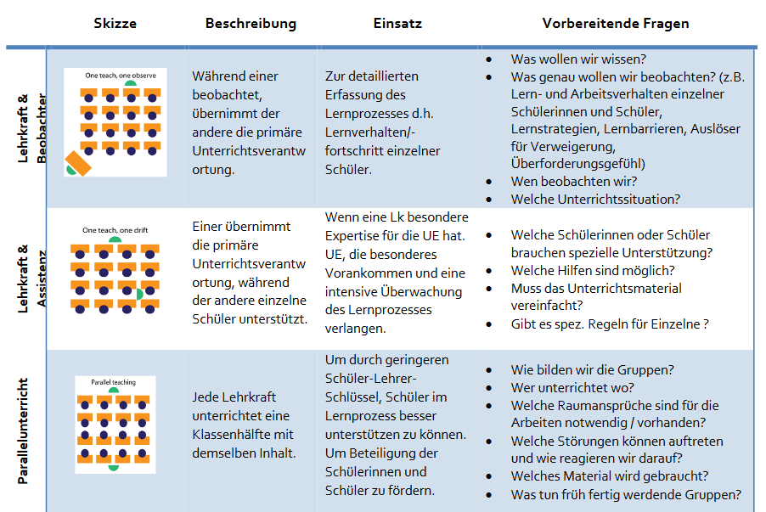

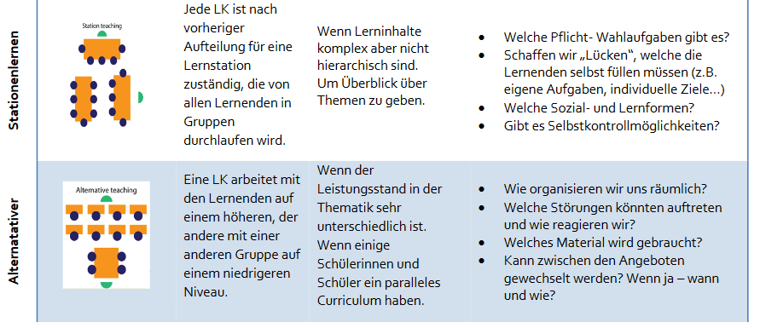
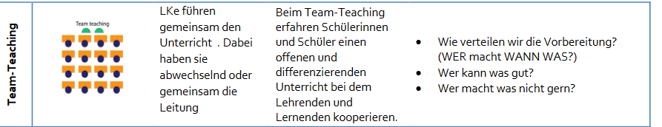
Studienseminar Hannover für das Lehramt für Sonderpädagogik: Handreichungen zur Ausbildung im gemeinsamen Unterricht

